SX-109A嵌入式技术应用实训设备
产品技术方案

广东三向智能科技股份有限公司
2025-12-31 V1.1

目录
一、设备概述 3
二、产品功能与结构 4
三、设备特点 6
四、设备技术参数 7
五、设备配置清单 8
六、设备功能及主要参数 12

SX-109A 嵌入式技术应用实训设备
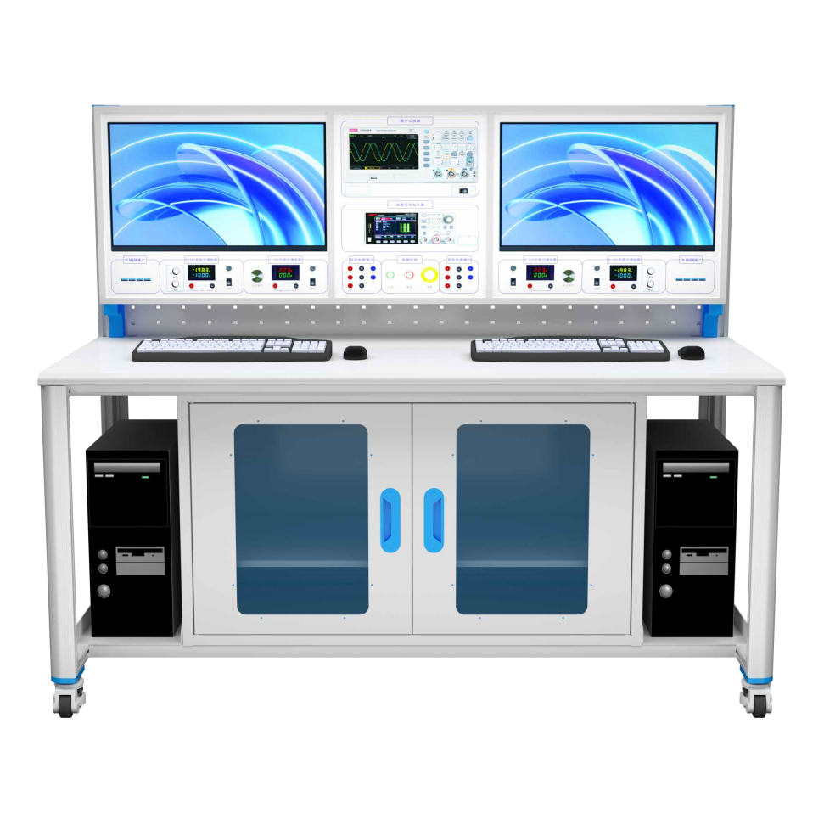

一、设备概述
设备是基于《电子信息类专业教学质量国家标准》、《嵌入式系统原理》课程实验大纲、《国家新一代人工智能标准体系建设指南》，结合嵌入式开发的教学与实践需求而设计的综合性实训设备；包括双工位电子综合实训平台、MCU/MPU核心控制板、MCU/MPU系统底板、外设模块及相应开发工具链等，其中核心底板分别适配MCU和MPU两种系统，共用配套外设模块，并提供丰富的外围接口和自定义实验空间，支持学生自主设计实验，培养创新能力；系统具备良好的扩展性与兼容性，采用模块化、组合式、开放兼容的软硬件技术架构，实现个性化实验场景及功能模块的快速切换重组，全面覆盖电路设计→嵌入式开发→AI部署→系统整合的全链条实验体系；提供相应案例库及实验指导手册，涵盖基础操作、算法设计、系统集成等内容；通过核心载体的实战演练，融入企业级技术，为学员提供全方位、实战化的学习体验，助力学生深入掌握智能硬件开发全流程。系统不仅满足硬件电路设计、单片机原理及应用、嵌入式系统及应用、智能硬件产品开发、人工智能等工科专业的不同层次教学与科研需求，又能支持学生进行创新实践和复杂系统开发实验，为培养学生工程能力、科研能力与自主创新能力提供强大支撑。

二、产品功能与结构
该设备主要由双工位综合实训台、MCU/MPU核心控制板、MCU/MPU系统底板、外设模块及相应开发工具链组成；
- 双工位电子综合实训平台
双工位电子综合实训平台主要由实训桌、电源控制屏等组成： 1）双工位实训桌：桌身采用优质铝型材做骨架，桌面采用25mm厚高密度纤维板，外贴防火板，PVC截面封边，桌面具有耐磨、耐热、耐污、耐火、耐菌、防霉、抗静电及易清洁等特点。桌面上方有实训屏、模块盒安放横梁、工具网孔。
- 实训屏：采用冷轧钢板焊接而成，表面静电喷塑；设有数字示波器模块、函数信号发生器模块、电源接口模块和显示模块组成；其中电源模块和显示模块由两路相互独立、对称的实验电源、显示模块组成，可同时满足2人在同一实验台上完成不同的实验内容。
- MCU/MPU核心控制板
- MCU核心控制板
包括STM32F4核心板和STC8A核心板，核心板遵循统一尺寸标准，采用双排针IO接口设计，将单片机IO接口引出，支持快速与系统底部对接及更换，共用一套实验系统底板和外设模块。
- MPU核心控制板
包括RK3588核心板和Raspberry Pi 5B核心板，核心板遵循统一尺寸标准，采用双排针IO接口设计，MPU核心控制板IO接口引出，支持快速与系统底部对接及更换，共用一套实验系统底板和外设模块。
- MCU/MPU系统底板
- MCU系统底板
设计可拔插式底板，兼容包括但不限于STM32/STC8A两种核心板系统；集成基础外设ADC、I2C、SPI、UART、PWM、GPIO等接口；支持外设模块的快速切换重组，实现个性化实验场景的快速搭建；
- MPU系统底板
设计可拔插式底板，兼容RK3588/Raspberry Pi 5B两种核心板系统；集成基础外设ADC、I2C、SPI、UART、PWM、GPIO等接口；支持外设模块的快速切换重组，实现个性化实验场景的快速搭建；
- 外设模块
包括人机交互模块、传感器模块、通信模块、控制执行模块、ADC/DAC模块等共六十多种类功能模块，根据需要还可以个性化定制增加应用模块，所有模块统一标准尺寸，均采用可拔插式设计，与底板配合，适配多系统的数据采集、通信、驱动等应用实训；
- 综合应用模块
配置智能机械手、智能移动机器人等综合应用载体开展实战演练，提供相应案例库及实验指导手册，涵盖基础操作、算法设计、系统集成等内容；支持ROS机器人操作系统及多种开发环境，满足不同层次教学与科研需求；系统具备良好的扩展性与兼容性，可对接AI视觉识别、激光雷达、惯性导航、自主语音交互等前沿技术，助力学生深入掌握嵌入式系统开发全流程。
- 开发工具链
系统配备相应开发工具链，集成开发环境： Keil
专业开发工具：RTOS（如 FreeRTOS、μC/OS-II）与AI框架（TensorFlow Lite、PyTorch Mobile、Edge Impulse）

三、设备特点
1、系统具备良好的扩展性与兼容性，硬件建设遵循全面性、灵活
性与高性能的原则，能够满足智能硬件设计与开发的技术多元化需求。
- 架构多样性：配备基于STM32、STC8A、RK3588、Raspberry Pi等嵌入式开发板，覆盖从微控制器到高性能微处理器的广泛领域，以满足不同层次与领域的教学与实验需求。
- 统一底板架构：可拔插式底板，支持快速搭建不同应用场景，分别兼容STM32/STC8A等MCU核心板系统和RK3588/RPi等MPU核心板系统。
- 外设接口丰富：集成基础外设接口，如ADC、I2C、SPI、UART、PWM、GPIO等，支持各类传感器、执行器及其他外设的即插即用，方便学生自主设计实验，培养创新能力。
- 装置留有多种应用扩展接口，可与多种设备互联互通，可联网、组网控制；
- 嵌入式AI: 提供AI模型训练与验证工具，量化转换、模型轻量化部署等功能，加速AI应用的创新与迭代。
7、采用核心开发板系统+底板框架+外围组合的积木式组合架构，底板适应多种微控制器和微处理器的组合，模块统一尺寸，统一接口，共用一套套实验底板和配套外设模块，降低应用成本。
8、可作为多种教学平台使用，适用于电子技术基础及设计、单片机原理及应用、嵌入式系统及应用、智能硬件产品开发、人工智能专业教学实践应用。

四、设备技术参数
1、工作电源：单相三线 AC220V±5% 50HZ
2、安全保护：漏电保护、过流保护
3、额定功率：2.5kW
4、直流电源：DC24V/DC12V
5、环境温度：-10～50℃
6、相对温度：≤85%
7、外形尺寸：L1588×W750×H1360(mm)

五、设备配置清单
序号 | 配置名称 | 规格/型号 | 单位 | 数量 | 备注
 | 双工位实训工作台
1） | 实训桌 | SX-118A-01-00 | 套 | 1
2） | 电源控制屏 | SX-118A-02-00 | 套 | 1
3） | 凳子 | 配套 | 套 | 1
4） | 电脑主机（不含显示器） | CPU配置I7以上；内存8G以上 | 套 | 2 | 客户自配
 | 核心开发板模块
1） | MCU核心开发板 | STM32F4核心板 | 套 | 2
2） |  | STC8A核心板 | 套 | 2
3） | MPU核心开发板 | RK3588核心板 | 套 | 2
4） |  | Raspberry Pi 5B核心板 | 套 | 2
 | 系统底板模块
1） | MCU系统底板模块 | 适配STM32F4核心板/STC8A核心板 | 套 | 2
2） | MPU系统底板模块 | 适配RK3588核心板/Raspberry Pi 5B核心板 | 套 | 2
 | 外设模块
1） | 人机交互模块 | - LCD显示屏模块  - 3.2寸液晶显示屏模块  - TTP223触摸开关  - 按键模块  - 8位数码管显示模块  - 四合一点阵模块  - 智能串口屏  - LED模块  - 语音识别模块  - MP3语音模块  - 有源蜂鸣器  - 无源蜂鸣器  13、语音识别控制模块 | 套 | 2
2） | 传感器模块 | - 大气压强传感器  - 颜色识别传感器  - 红外测温传感器  - 光照度传感器  - 火焰传感器  - 震动传感器  - 心率血氧传感器  - 摇杆传感器  - 姿态传感器  - 雨滴传感器  - 温湿度传感器  - 温度传感器  - 人体红外传感器  - 超声波距离传感器  - 紫外线传感器模块  - 浑浊度传感器模块  - 霍尔模块、手势识别模块  - PM2.5检测模块  - 毫米波雷达模块  20、摄像头模块。 | 套 | 2
3） | 通信模块 | - USB转TTL  - MAX485转TTL  - MAX232转TTL  - JDY23蓝牙5.0模块  - NRF24L01无线2.4G模块  - RC522射频IC识别模块  - ESP01S-WIFI模块  - AS32-LoRa无线通信模块  - NBIOT模块、GPS模块  - 红外无线通信  - 4G/5G通信模块  - ZigBee 无线通信模块  13、以太网通信模块 | 套 | 2
4） | 控制执行模块 | - ULN2003模块  - H桥电机驱动模块  - 无刷电机驱动模块  4、360度舵机驱动模块。 | 套 | 2
5） | ADC/DAC模块 | - 小型16位高精密模数转换器  - 时钟模块  - SD卡模块  - 数模转换器模块  - 360度旋转编码器  - W25Qxx存储模块  - 电流检测模块  - 继电器模块  - 4X4矩阵键盘  10、信号发生器模块。 | 套 | 2
 | 综合应用模块
1) | 智能机械手 | 配套 | 套 | 1
2) | 智能巡航机器人 | 配套 | 套 | 1
 | 开发工具链
1） | 集成开发环境 | 集成Keil开发环境，支持多种单片机汇编和 C 语言的编程、编译、链接和源程序级调试和在线下载等 | 套 | 2
2） | 专业开发工具 | RTOS（如 FreeRTOS、μC/OS-II）与AI框架（  TensorFlow Lite、PyTorch Mobile、Edge Impulse） | 套 | 2

六、设备功能及主要参数
序号 | 设备名称 | 产品照片 | 设备配置及功能
 | 双工位实训工作台 |  | - 设备组成  - 实训桌...........................1套  - 双开门储物柜.....................1套  - 电源控制屏.......................1套  - 分项简述  - 实训桌  1）设备尺寸：1588mm×750mm×H1330mm  2）设备结构：  - 桌体：采用铝钢结构工艺，桌体采用6630R铝型材，配以钣金结构工艺；桌体底部安装有万向轮，移动固定两相宜，方便调整设备的摆放位置由实训桌体、双开门储物柜等组成。  - 桌面：采用≥25mm厚高密度纤维板，外贴防火板，PVC截面封边桌边鸭嘴型设计；桌面具有耐磨、耐热、耐污、耐烟灼、耐火、耐菌、防霉、抗静电及易清洁等特点。  - 双开门储物柜  - 设备尺寸：1018mm×550mm×533mm±10mm  - 设备结构：双开门储物柜采用优质δ1.2mm厚度的Q235冷轧钢板焊接而成，表面静电喷塑。储物柜内部双层结构，层板高度可调，柜门采用双开门设计，嵌≥5mm厚有机玻璃。  3、电源控制屏  - 设备尺寸：1570mm*220mm*519mm±10mm  - 设备结构：采用优质铝型材做骨架，操作面板文字符号采用现代彩色UV打印技术处理。配置有相应接口，实现程序下载、数据通信、远程控  - 设备组成  显示器.......................2套  数字示波器............. ......1套  函数信号发生器................1套  总电源控制 ...................1套  12V/24V直流稳压电源...........2套  3-24V交流可调电源.............2套  0-30V直流可调电源.............2套  AC220V电源插座 ..............2套
 | 核心开发板模块 |  | 分别配置有MCU核心开发版（STM32F4、STC8A）和MPU核心开发版（RK3588、Raspberry Pi 5B）；核心开发板遵循统一尺寸标准，采用双排针IO接口设计，MCU和MPU核心开发板分别可以和MCU、MPU底板对接；  - 设备组成：  STM32F4核心开发版.................2套  STC8A核心开发版...................2套  RK3588核心开发版..................2套  Raspberry Pi 5B核心开发版.........2套
- MPU | 系统底板模块 |  | 可拔插式底板，支持快速搭建不同应用场景，分别兼容STM32/STC8A等MCU核心板系统和RK3588/RPi等MPU核心板系统；集成基础外设ADC、I2C、SPI、UART、PWM、GPIO等接口；支持外设模块的快速切换重组，实现个性化实验场景的快速搭建  MCU核心板模块......................2套  MPU核心板模块......................2套
 | 外设模块 |  | 模块统一标准尺寸，均采用可拔插式设计，与底板配合，适配多系统的数据采集、通信、驱动等应用实训  设备组成：  - 人机交互模块系列...............2套  - 传感器模块系列.................2套  - 通信模块系列...................2套  - 控制执行模块系列...............2套  - ADC/DAC模块系列................2套
 | 综合应用模块 |  | 配置智能机械手、智能移动机器人等综合应用载体体开展实战演练，提供相应案例库及实验指导手册，涵盖基础操作、算法设计、系统集成等内容；支持ROS机器人操作系统及多种开发环境，满足不同层次教学与科研需求；系统具备良好的扩展性与兼容性，可对接AI视觉识别、激光雷达、惯性导航、自主语音交互等前沿技术，助力学生深入掌握智能硬件开发全流程  设备组成：  智慧机械手套件.....................1套  智慧巡航机器人套件.................1套
 | 实训项目 |  | （一）主要基础实验项目：  (1) 轻触按键实验  (2) 流水灯实验  (4) ADC采集实验  (5) 定时器中断应用实验  (6) 串口通信数据收发实验  (7) PWM输出实验  (8) 外部中断应用实验  (9) 串口通信数据收发实验  (10) DMA数据传输实验  (11) 内部温度传感器实验  （12）扩展模块实验  1)霍尔磁场检测实验  2) 火焰检测实验  3) 红外热释电人体检测实验  4) 温湿度测量实验  5) 光照强度测量实验  6) 空气污染检测实验  7) 超声波测距实验  8) 姿态检测实验  9) 红外测温实验  10) 大气压测量实验  11) 压力测量实验  12) 光强度测量实验  13) RGB LED灯驱动实验  14) 继电器驱动实验  15) 直流电机驱动实验  16) 步进电机驱动实验  17) 语音识别交互控制实验  18) 数码管驱动显示实验  19) 点阵屏显示驱动实验  20) WiFi无线通信数据交互实验  21) 蓝牙无线通信数据交互实验  22) ZigBee无线通信数据交互实验  23）RFID数据采集实验  24）红外避障传感器数据采集  25）陀螺仪运动姿态实验  26）毫米波雷达数据采集应用实验  （13）机器视觉应用实验  1) 彩色图像采集实验  2) 灰度图像处理实验  3) 图像滤波实验  4) 图像翻转实验  5) ROI设置实验  6) 画图画线实验  7) 色块检测实验  8) 阈值分割实验  9) 标记跟踪实验  10) 模板匹配实验  11) 扫码识别实验  12) 特征检测实训  13) 人脸检测实训  14) 人脸识别实训  （14）操作系统层面实验（采用Ubuntu 22.04 LTS系统）  （15）除以上实验外，MPU控制板还包含实验（可根据实际增补）：  1）嵌入式Linux基础实验  （1）嵌入式Linux环境构建  （2）嵌入式Linux编译  （3）U盘测试实验  （4）以太网测试实验  （5）看门狗测试实验  （6）WIFI测试实验  （7）蓝牙测试实验  （8）RTC时钟测试实验  （9）音频测试实验  （10）调频测试实验  （11）GPIO测试实验  （12）ADC测试实验  （13）SQLite3测试实验  （14）温度测试实验  （15）PWM控制实验  （16）温度测试实验  （17）RKNPU测试实验  （18）TF卡测试实验  （19）DDR测试实验  （20）UVC Camera测试实验  （21）SQLite3测试实验  （22）FreeRTOS多任务调度（与Linux双核通信  2）驱动开发实验  （1）LED驱动开发实验  （2）UART驱动开发实验  （3）SPI驱动开发实验  （4）PWM驱动开发实验  （5）音频驱动开发实验  （6）USB驱动开发实验  （7）HDMI驱动开发实验  （8）看门狗驱动开发实验  （9）WIFI驱动开发实验  （10）蓝牙驱动开发实验  （11）GMAC驱动开发实验  （12）SDMMC驱动开发实验  （13）SARADC驱动开发实验  （14）光照模块驱动开发实验  （15）温湿度模块驱动开发实验  （16）RTC驱动开发实验  （17）UVC摄像头开发实验  （二）综合实验案例  1、宠物自动喂食系统设计  2、智慧教室控制系统设计  3、控制系统对水族箱生态的管理  4、智慧农业温室控制系统设计  （三）AI基础与边缘计算实验  1、Python基础入门实验  2、OpenCV计算机视觉实验  3、图像预处理（OpenCV）  4、传感器融合  5、毫米波手势轨迹重建  6、人工智能模型格式（Haar）转换  7、人工智能模型轻量化（INT8）部署  8、色块识别与机械臂联动  9、特征提取、GMM模型训练（声纹）  10、模型优化（传感器数据驱动TinyML训练）  （四）嵌入式综合应用实训  1、智慧机械手系统应用  2、智慧巡航机器人应用

